

|  |
| --- |
| MADERA |
| **Gestion du système documentaire** |
| Groupe 4 |

|  |
| --- |
| 26/01/2020 |



**Table des matières**

**1.** **Introduction** 2

**2.** **Méthode de stockage des fichiers** 2

**3.** **Organisation des dossiers OneDrive** 3

**4.** **Règles de nommage** 4

**5.** **Bonnes pratiques** 5

**6.** **Outils** 5

# **Introduction**

*Ce document traitera des* ***méthodes de stockages des fichiers*** *utilisés, des* ***règles de nomenclature*** *et de* ***gestion de fichiers****, du* ***versionning*** *ainsi que* ***l’organisation des fichiers****.*

Il est important d’instaurer ces règles en **début** de projet, afin de permettre de gagner en productivité et de faciliter la visibilité des documents du groupe projet.

# **Méthode de stockage des fichiers**

Dans le cadre du projet **MADERA**, nous utiliserons **Microsoft** **OneDrive** pour le **stockage** et la **gestion des documents**. Il est possible d’accéder au OneDrive depuis l’application **Teams** qui est l’application principale au sein du groupe projet.

En ce qui concerne la gestion des fichiers destinés à l’**application,** durant la **phase de développement**, nous utiliserons l’outil **GitHub** qui grâce à la création d’une **branche** **master** et de **branche annexes,** nous permettra de gérer le versionning du code source avec un repository distant.





[Cette photo](https://fr.wikipedia.org/wiki/Microsoft_Teams) par Auteur inconnu est soumise à la licence [CC BY-SA](https://creativecommons.org/licenses/by-sa/3.0/)





# **Organisation des dossiers OneDrive**

Ci-dessous, un **schéma** résumant **l’organisation des fichiers** que nous allons utiliser durant notre projet. L’architecture est composée de 4 niveaux principaux.

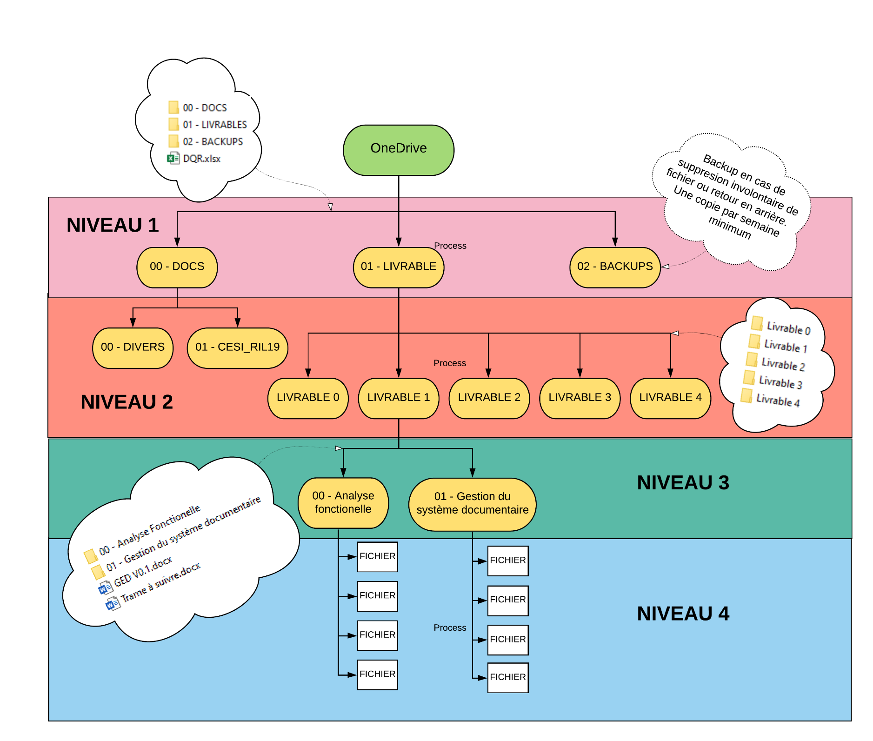

* Cette méthode de gestion de fichiers permettra d’améliorer **l’organisation des documents** de l’équipe.

# **Règles de nommage**

Les **règles de nommage** permettent de définir des normes concernant la gestion des fichiers.

Grâce à ces règles, nous gagnerons en visibilité et compréhension des documents.

**La liste des règles de nommage :**

**1** : Les **noms des documents** devront correspondre au contenu du document.

**2** : Les **dossiers** devront être composé de la façon suivante

*Nom du dossier*



*Numéro du dossier*

**3** : Les **fichiers** doivent présenter des **versions**. Le nombre devra s’incrémenter à chaque modification ou sauvegarde d’un fichier.

Les anciennes versions devront être stockées dans un sous dossier nommé 00 - HISTO

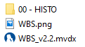

**4** : Les **documents** doivent être stocké dans un sous-dossier et non à la racine du dossier.

1. : Les **PDF** doivent correspondre au fichier final valider par l’équipe projet.

# **Bonnes pratiques**

Quelques bonnes pratiques qui permettront de gagner en productivité et en visibilité :

* Mettre des commentaires dans les sources.
* Tager les modifs dans les sources (Trigramme + date).
* Nommage clair des variables, fonctions, classes, etc…

# **Outils**



* Office 365 (Excel, Word, Powerpoint)
* 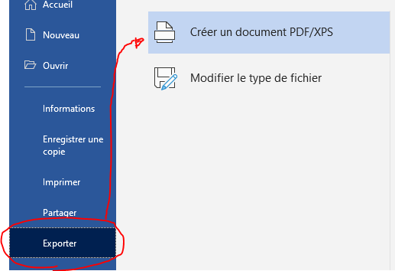Les PDF seront générés depuis les outils office (Exporter vers PDF)